**B-2**

Entidad XXXXXXX

Auditoría de Procesos

Del 01 de Enero al 31 de Diciembre de 2024

**Inventarios y Almacenes**

**1. Datos Generales**

**Proyecto:** Evaluación del Proceso de Gestión de Inventarios y Almacenes  
**Auditor Responsable:** Ana Pérez  
**Fecha de Elaboración:** 18 de diciembre de 2024  
**Unidad Evaluada:** Departamento de Inventarios y Almacenes  
**Alcance del Papel de Trabajo:** Entender las actividades clave, riesgos inherentes y controles implementados en la gestión de inventarios y almacenes.

**2. Descripción del Proceso Detallado**

**Fuente de Información:**

1. **Entrevistas con:**
   * Gerente de Almacén: Sr. Luis Martínez
   * Supervisor de Inventarios: Sra. María Gómez
   * Consultor Externo: Juan Rodríguez
2. **Documentos consultados:**
   * Políticas de Gestión de Inventarios, versión 2023
   * Reportes de conteo físico de inventarios (2023-2024)
   * Manual de Procedimientos de Almacenes

**Detalle del Proceso:**

* **Duración Promedio de los Ciclos de Inventario:** Trimestral.
* **Participación:** Personal del almacén, auditores internos y consultores externos.
* **Sistemas Utilizados:** ERP (SAP) para gestión de inventarios; herramientas colaborativas (SharePoint).

**Etapas del Proceso Evaluado:**

1. **Recepción de Mercancías:**
   * **Método:** Inspección física y registro en el ERP.
   * **Problemas Identificados:**
     + Demoras en la inspección de calidad (15% de los casos).
2. **Almacenamiento y Organización:**
   * **Método:** Ubicación en estanterías según categorías definidas.
   * **Problemas Identificados:**
     + Falta de etiquetado adecuado en el 10% de los productos.
3. **Control de Inventarios:**
   * **Método:** Conteos físicos y conciliación con registros del sistema.
   * **Problemas Identificados:**
     + Diferencias en el 5% de los registros.
4. **Despacho de Mercancías:**
   * **Método:** Registro en el sistema y verificación de órdenes.
   * **Problemas Identificados:**
     + Retrasos promedio de 2 días en el despacho.

**3. Identificación de Riesgos Claves y Controles Implementados**

|  |  |  |  |  |  |
| --- | --- | --- | --- | --- | --- |
| **Etapa** | **Riesgo Clave** | **Impacto** | **Probabilidad** | **Controles Actuales** | **Observaciones del Auditor** |
| Recepción de Mercancías | Inspección incompleta | Alto | Media | Procedimientos de recepción definidos | Falta personal capacitado para inspección. |
| Almacenamiento | Falta de etiquetado | Medio | Media | Uso de software de organización | Requiere automatización de procesos. |
| Control de Inventarios | Diferencias en registros | Muy Alto | Alta | Conteos trimestrales | Sistemas no actualizados en tiempo real. |
| Despacho | Retrasos en el despacho | Alto | Alta | Verificación de órdenes | Falta coordinación entre áreas operativas. |

**4. Flujo Gráfico del Proceso**

**Etapas del Proceso:**

1. Recepción de Mercancías
2. Almacenamiento y Organización
3. Control de Inventarios
4. Despacho de Mercancías

Las flechas indican la secuencia lógica entre las actividades clave del proceso.

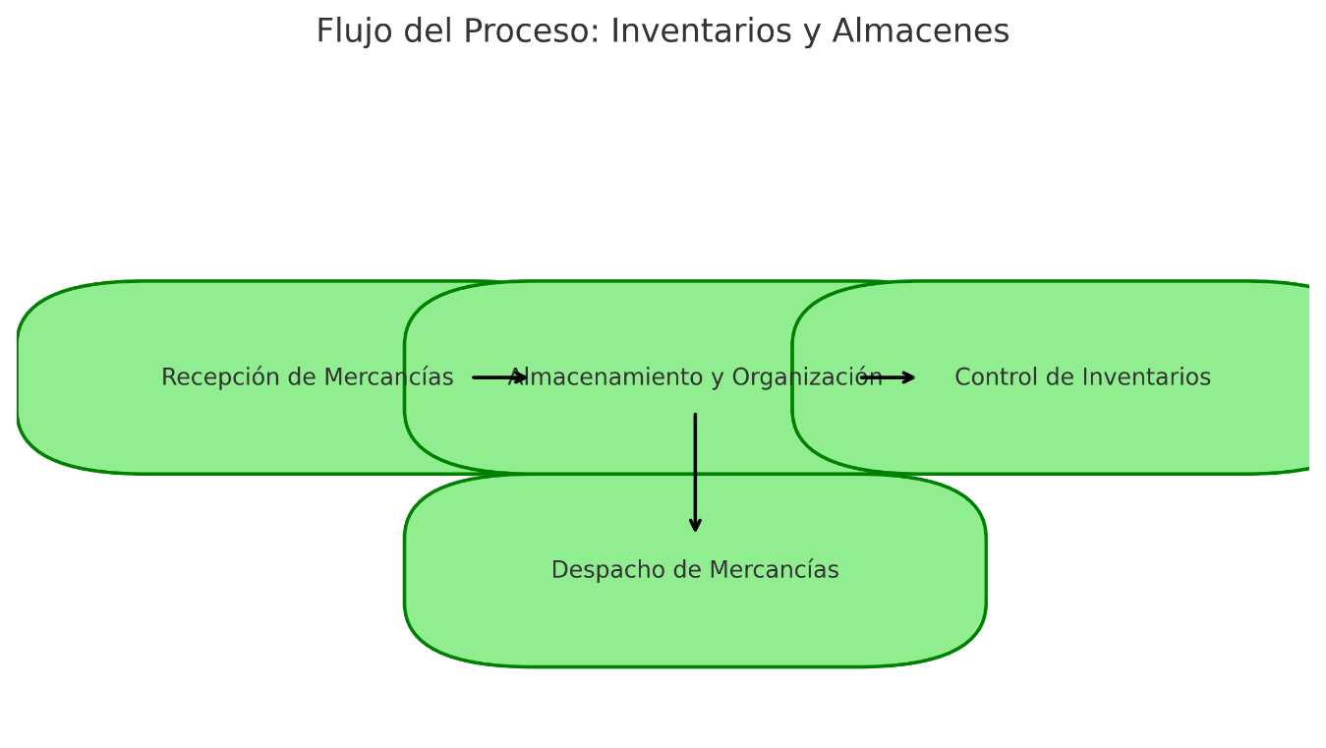

**5. Observaciones Detalladas del Auditor**

1. **Recepción de Mercancías:**
   * El 15% de las inspecciones no se completan a tiempo.
2. **Almacenamiento y Organización:**
   * 10% de los productos carecen de etiquetado adecuado.
3. **Control de Inventarios:**
   * Diferencias en el 5% de los registros entre el conteo físico y el sistema.
4. **Despacho de Mercancías:**
   * Retrasos promedio de 2 días en el cumplimiento de órdenes.

**6. Recomendaciones**

1. Incrementar la capacitación del personal en inspección de calidad.
2. Implementar un sistema automatizado de etiquetado y organización.
3. Actualizar el sistema ERP para reflejar cambios en tiempo real.
4. Mejorar la coordinación entre áreas para reducir los tiempos de despacho.

Firma:______________________________________

Elaboro:____________________________________

Fecha:_____________________________________